Мониторинг и система оценивания учебно-познавательных и учебно-практических задач.
Выполнили: Аракелян Н.А.
Задания для учащихся | Класс учебно-практических и учебно-познавательных заданий | Критерий оценивания
Задания для учащихся | Класс учебно-практических и учебно-познавательных заданий | По уровням | Баллы (ЕГЭ и ГИА)
Тест на проверку усвоения полученных знаний и умений полученных на предыдущем уроке (этап проверки ДЗ).  1) Основная территория России расположена в:  1. Арктическом климатическом поясе  2. Умеренном климатическом поясе  3. Субтропическом климатическом поясе  2) От какой поверхности солнечная радиация отражается меньше?  1. От снега; 3. от песка;  2. От леса; 4. От чернозема;  3) На какую из территорий , расположенных на разных широтах, будет больше поступать солнечного света и тепла? Почему?  1. На 56 ° с.ш.  2. На 65 ° с.ш.  А) Географическая широта расположена южнее;  Б) Географическая широта расположена севернее;  В) Угол падения солнечных лучей будет меньше;  Г) Угол падения солнечных лучей будет больше;  4) Суша по сравнению с океаном:  1. Быстрее нагревается и остывает;  2. Быстрее нагревается и медленно остывает;  3. Медленно нагревается и быстрее остывает;  4. Медленно нагревается и остывает;  5) Определите климат какой страны имеет большее сходство с климатом России. Аргументируйте свой ответ (2-3 причины).  1. США 2. Канада  3. Китай 4. Великобритания  6) Какие районы при одинаковом угле падения солнечных лучей и характере подстилающей поверхности получают большее количество солнечной радиации? Почему (2 главных причины)  1. Приморские;  2. Внутриконтинентальные; | 1Б выявление и осознание сущности и особенностей изучаемых объектов, процессов и явлений действительности в соответствии с содержанием конкретного учебного предмета,  1В - выявление и анализ существенных и устойчивых связей и отношений между объектами и процессами.  2 - задачи, направленные на формирование и оценку навыка самостоятельного приобретения, переноса и интеграции знаний.  3 - задачи направленные на формирование и оценку навыка разрешения проблем/проблемных ситуаций, требующие принятия решения в ситуации неопределённости. | Б: выбрать правильный ответ  Б: выбрать правильный ответ  П: выбрать правильный ответ,  выбрать причину.  Б: выбрать правильный ответ  П: выбрать правильный ответ, правильно определить причины  В: выбрать правильный ответ, правильно определить причины | 1 балл  1 балл  2 балла:  1 балл за правильный ответ  1 балл за причину  1 балл  2 балла:  1 балл за правильный ответ  1 балл за правильные причины  2 балла:  1 балл за правильный ответ  1 балл за правильные причины
На доске карточки с фразами: высокая температура, низкая температура, низкое давление, высокое давление, области с разным давлением, движение воздушных масс. (Этап №3. См. конструкт)  Задание. Установите зависимость между показателями давления и температуры и составьте схему из предложенных понятий. | 1В - выявление и анализ существенных и устойчивых связей и отношений между объектами и процессами. | П: установление взаимосвязи между компонентами климата.  В: Составление схемы из предложенных понятий
На основе составленной схемы особенностей образования циклона, охарактеризуйте погоду во время действия циклона зимой и летом (Этап №4. Изучение нового материала) | 2 - задачи, направленные на формирование и оценку навыка самостоятельного приобретения, переноса и интеграции знаний. | П: на основе схемы характеризует циклональный тип погоды в разные сезоны года
Найдите на синоптической карте города, где наблюдается действие теплого фронта, холодного фронта и циклона? Какая погода сейчас в этих городах? (Этап №4. Изучение нового материала) | 1А - первичное ознакомление, отработка и осознание теоретических моделей и понятий (общенаучных и базовых для данной области знания), стандартных алгоритмов и процедур.  1В - выявление и анализ существенных и устойчивых связей и отношений между объектами и процессами. | Б: найти и правильно показать на карте районы действия циклона, теплого и холодного фронтов.  П: трансформировать географическую информацию из одного вида представления в другой ( на основе анализа карты характеризуют погоду конкретных городов)
Составление схемы движения воздуха в антициклоне. На основе составленной схемы особенностей образования антициклона, охарактеризуйте погоду во время действия циклона зимой и летом. (Этап №4. Изучение нового материала) | 1Б - выявление и осознание сущности и особенностей изучаемых объектов, процессов и явлений действительности в соответствии с содержанием конкретного учебного предмета, создание и использование моделей изучаемых объектов и процессов, схем.  1В - выявление и анализ существенных и устойчивых связей и отношений между объектами и процессами. | В: составляют модель в виде схемы движения воздуха в антициклоне
Описание погодных условий и их изменение в Екатеринбурге ( в течении 3 дней). Определите тип погоды (циклональный или антициклональный) господствующий в настоящее время. (Этап №5. проверки понимания и первичного закрепления изученного) | 2 - задачи, направленные на формирование и оценку навыка самостоятельного приобретения, переноса и интеграции знаний. | П: умение применять знания в измененных условиях ( применяет полученные знания для характеристики и определения типа погоды в конкретном месте)
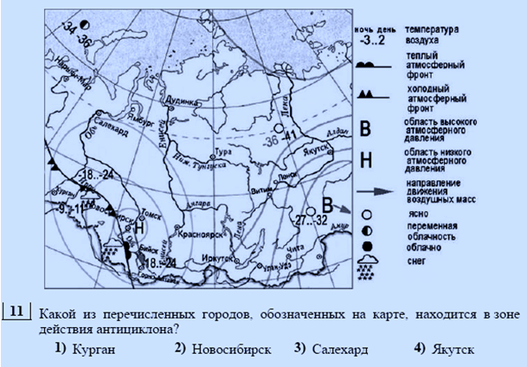  (Этап №6) | 1Б - выявление и осознание сущности и особенностей изучаемых объектов, процессов и явлений действительности в соответствии с содержанием конкретного учебного предмета, создание и использование моделей изучаемых объектов и процессов, схем. | Б: найти и правильно показать на карте районы действия антициклона | 1 балл
Инструктаж по выполнению ДЗ (Этап №7)  1. Основные понятия и термины (учебник11, опорный конспект), размещение на карте России центров высокого и низкого давления.  2. Заполнить пропущенные места в таблице «Сравнительная характеристика циклонов и антициклонов» (см. приложение 2).  3. С приходом на территорию Урала на длительный срок циклона или антициклона экологическая обстановка в регионе заметно ухудшится (улучшиться)? | 1А - первичное ознакомление, отработка и осознание теоретических моделей и понятий (общенаучных и базовых для данной области знания), стандартных алгоритмов и процедур.  1Б- выявление и осознание сущности и особенностей изучаемых объектов, процессов и явлений действительности в соответствии с содержанием конкретного учебного предмета, создание и использование моделей изучаемых объектов и процессов, схем.  2 - задачи, направленные на формирование и оценку навыка самостоятельного приобретения, переноса и интеграции знаний. | Б: знает и понимает базовые термины и понятия темы, знает и правильно показывает на карте России центры высокого и низкого давления.  П: поиск информации в различных источниках и производить ее отбор ( Заполняет пропуски в таблице «Сравнительная характеристика циклонов и антициклонов»)  В: решение проблемной ситуации ( на основе знаний движения воздуха в области циклона или антициклона формулирует решение проблемного вопроса)

